Ergänzungen zum Maßnahmenkonzept

(TEIL B)

gemäß Aktionsrichtlinie „Förderung von Energie- und Umweltmaßnahmen – PLUS“

AntragstellerIn:
Gemeinde
Adresse
BeraterIn:

Adresse

________________________________________________________________________

Inhaltsverzeichnis

1. Einbindung von Partnern und Stakeholdern 2
2. Detaillierter Finanzierungsplan 3
3. Projekteinnahmen und/oder weitere Förderungen 5
4. Beschreibung eines Referenzprojektes 6
5. Vergaberecht – Beschreibung des geplanten Bestellprozesses 7
6. Nachhaltigkeit der Maßnahmen 8
7. Zusammenfassung 9

Einbindung von Partnern und Stakeholdern
- Beschreibung, wer innerhalb der Gemeinde praktisch oder auch informell in das gegenständliche Projekt eingebunden wird: z.B. Bürger, Vereine, Firmen, NGOs, Schulen.
- Wie erfolgt die Information zu dem Projekt (Gemeindenachrichten, Homepage, etc.).

Eigener (primärer) Wirkungsbereich:

Erweiterter (sekundärer) Wirkungsbereich:

Insgesamt sollen sich die eingereichten Maßnahmen positiv auf…

auswirken.

Wer profitiert von den eingereichten Maßnahmen?

Die Kommunikation und Einbindung soll erfolgen durch:

Detaillierter Finanzierungsplan
- Erläuterungen in Bezug auf den zu stellenden Förderantrag bei der Wirtschaftsagentur Burgenland GmbH
- Abschätzung des Zeitplans jeder einzelnen Maßnahme: Planung, Implementierung und Abrechnung.
- Angabe der Kosten je Maßnahme mit beigefügten Unterlagen (Schätzung von Experten, Planern etc., grobe Vorab-Angebote von Unternehmen, aktuelle Preislisten etc.)
- Zuordnung der Kosten zu den förderfähigen Maßnahmen inkl. zugehöriger Kostendarstellung zu jeder Maßnahme.

5.1 – Energieeffizienz und Energiesparen:
- Thermische Gebäudesanierung
- Anlagen zur Erzeugung von Energie für die Bereitstellung von Raumwärme und Warmwasser auf Basis nachhaltiger Energie
- Wärmerückgewinnung
- Heizungsoptimierung in Bestandsgebäuden
- Beleuchtungsoptimierung in Bestandsgebäuden durch Einbau von Vorschaltgeräten und sensorgeführter Regelung
- Beleuchtungsoptimierung im Freien (Straßenbeleuchtung)
- Digitalisierung, Regelung und Steuerung

  - – Energieproduktion aus erneuerbarer Energie inklusive Speicherung und Verteilung
- Thermische Solaranlagen inkl. technisches und mechanisches Zubehör
- Photovoltaikanlagen inkl. technisches und mechanisches Zubehör
- Elektrochemische oder thermische Energiespeicher inkl. Steuer- und Regelsysteme
- Anlagen zur Erzeugung von Energie für die Bereitstellung von Raumwärme und Warmwasser durch Biomasse
  - – Alternative Mobilität
- Fahrzeuge mit alternativem Antrieb
- E-Ladestationen plus Zubehör
- E-Fahrräder, E-Roller, E-Motorräder und E-Lastenfahrräder

Tabellarische Darstellung - zeitliche Planung und Gesamtkosten der Maßnahmen pro Jahr und in Summe je Maßnahme (siehe Tabelle_B1_EFRE_detaillierter Finanzierungsplan)

Screenshot der Tabelle einfügen (Beispiel)

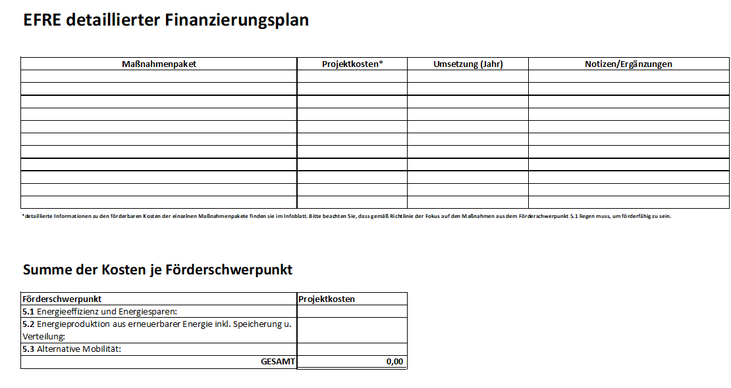

Projekteinnahmen und/oder weitere Förderungen
Für welche Maßnahmen wurden Förderungen bei anderen Stellen beantragt, sind geplant zu beantragen oder bereits genehmigt oder ausbezahlt? Diese Information ist getrennt je Maßnahme und Höhe bekanntzugeben.

Gibt es Einnahmen zum Projekt (zB durch Vermietung von Gemeindewohnungen, die im Zuge des Projektes thermisch saniert wurden, Verkauf von Strom aus der PV-Anlage oder Vermietung von im Projekt angeschafften E-Autos). Einnahmen im Projekt sind bekanntzugeben.

Beschreibung eines Referenzprojektes
Wenn Sie bereits ein Förderprojekt (vorzugsweise ein EU-Projekt) abgewickelt haben, erläutern Sie bitte nachstehend kurz das Projekt und ihre damit verbundenen Erfahrungen bei der Antragstellung und Abrechnung z.B. Abläufe, Prozesse, Schwierigkeiten usw.

Vergaberecht – Beschreibung des geplanten Bestellprozesses

Bitte stellen Sie hier detailliert dar, wie der Prozess der Auftragsvergabe im Zusammenhang mit den einzelnen Maßnahmen umgesetzt wird (zB. Auftragswertschätzung, Wahl des Vergabeverfahrens, Einladung der BieterInnen, Best- oder Billigstbieterprinzip...). Wie gehen Sie als Gemeinde hier vor?

Nachhaltigkeit der Maßnahmen
- Beschreibung von z.B.:
  - Integration der Maßnahmen in die langfristige Entwicklung der Gemeinde
  - Welche künftigen Maßnahmen können auf das gegenständliche Projekt aufgebaut werden?
  - Wie lange werden die Maßnahmen relevant sein (wirken): geschätzte Lebensdauer der Maßnahmen im Einsatz

Geschätzte Lebensdauer der gesetzten Maßnahmen im Einsatz:

Schwerpunkt | Maßnahme | Lebensdauer*

Zusammenfassung
- Zusammenfassung aller relevanten Eckpunkte (ca. 1 - 2 Sätze pro Kapitel).

- Einbindung von Partnern und Stakeholdern

- Detaillierter Finanzierungsplan und Einnahmen für das Projekt

- Projekteinnahmen und/oder weitere Förderungen

- Beschreibung eines Referenzprojektes

- Vergaberecht – Beschreibung des geplanten Bestellprozesses

- Nachhaltigkeit der Maßnahmen

Anhänge:
Tabelle_B1_EFRE_detaillierter Finanzierungsplan
Beilagen zum Finanzierungsplan

___________________________ _____________________________
Ort, Datum Unterschrift, Stempel (Antragsteller)

